|  |
| --- |
| Communiqué de Presse du PS Savièse  23 juin 2021 |

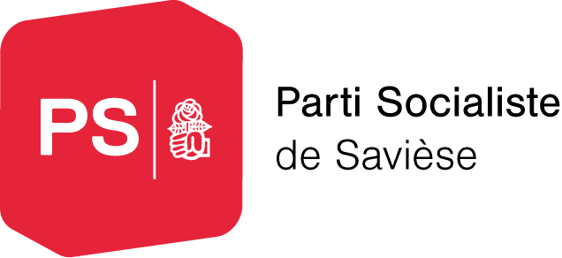****

**Assemblée Annuelle du Parti socialiste de Savièse**

Nouveau comité

Réunis en Assemblée générale mardi 22 juin 2021, les membres présent-e-s ont accepté à l’unanimité de renouveler le comité de la section.

Lors de l’assemblée, 3 membres du comité ont été nouvellement élu-e-s. Margaux Dubuis, Camille Dubuis et Pierre Corevon.

Le Comité est désormais composé de 3 femmes* et 4 hommes*. Le PS Savièse se réjouit de cette représentation proportionnelle des genres.

Nouvelle présidence

Un changement est à signaler également à la tête de la section, avec l’élection d’une co-présidence composée de Margaux Dubuis et de Véronique Dubuis, élu-e-s à l’unanimité. C’est donc la première fois que la section sera dirigée par une présidence exclusivement féminine. L’ancien président Valentin Aymon a été déchargé de ses fonctions, la section tient à le remercier pour son immense travail.

Le parti a également accepté la nouvelle stratégie de communication et de militantisme. Les membres du PS Savièse sont plus motivés que jamais.

Pour plus d’informations :

Darius Boozarjomehri, secrétaire : 079/792 34 07 darius.boozarjomehri@gmail.com

Margaux Dubuis, co-présidente :